FBA发货计划与派送管理 — 产品需求文档 (PRD)

1. 文档说明
明确 FBA 发货计划与派送执行的一体化业务规则，覆盖从计划创建到签收完结的全流程，并约束补录、退仓等异常场景处理方式。

1.1 修订记录
版本号 | 修订日期 | 修订人 | 修订说明
V1.0 | 2026-05-28 | — | 初稿

1.2 名词解释
专有名词 | 解释/定义
发货计划 | 派送执行前的业务计划主体，承接货件与发车安排
装车单 | 仓库执行与发车承载单据，关联计划后进入装车与发车流程
安排备货 | 将发货计划关联至装车单并进入待装车执行阶段
POD | 签收凭证文件，用于确认签收结果与争议追溯
货件补录 | 装车后补充遗漏货件并纳入当前派送流程
整车退仓 | 当前装车单下全部货件退回仓库的异常处置
单项退仓 | 当前装车单下指定货件退回仓库，其他货件继续派送

2. 产品概述

2.1 产品背景
当前业务在计划、装车、发车、在途与签收环节存在跨角色、跨端协同，若规则不统一，容易出现状态不一致、异常处置口径不一致、追溯困难等问题。需要通过统一流程与状态机，保证计划与派送执行链路闭环。

2.2 目标用户
用户角色 | 特征与诉求
调度 | 关注发车组织、在途推进与签收闭环
仓库 | 关注装车执行、补录与退仓处理
客服 | 关注过程可视、异常跟进与客户同步
管理员 | 关注权限控制、关键操作风控与审计追溯

2.3 产品目标
类型 | 目标说明
定性 | 建立“先计划、后装车、再派送签收”的统一业务链路
定量 | 关键节点均有状态与日志留痕，支持全链路追溯

本期不包含：
- 计费规则与报价引擎
- 报表统计口径输出
- 验收标准与测试用例编写

2.4 关联模块
关联模块 | 与本模块关系
发货计划管理 | 负责计划创建、查询、安排备货、计划与装车单关联
装车单管理 | 负责装车执行、发车确认、装车单生命周期管理
FBA派送管理 | 负责在途推进、签收确认、POD维护与异常处理
客户端 | 展示计划与派送进度，查看签收与异常结果
PDA | 采集装车、发车、签收与异常现场数据
财务 | 使用签收与退仓结果进行后续核对处理

3. 业务流程与架构

3.1 核心业务流程图
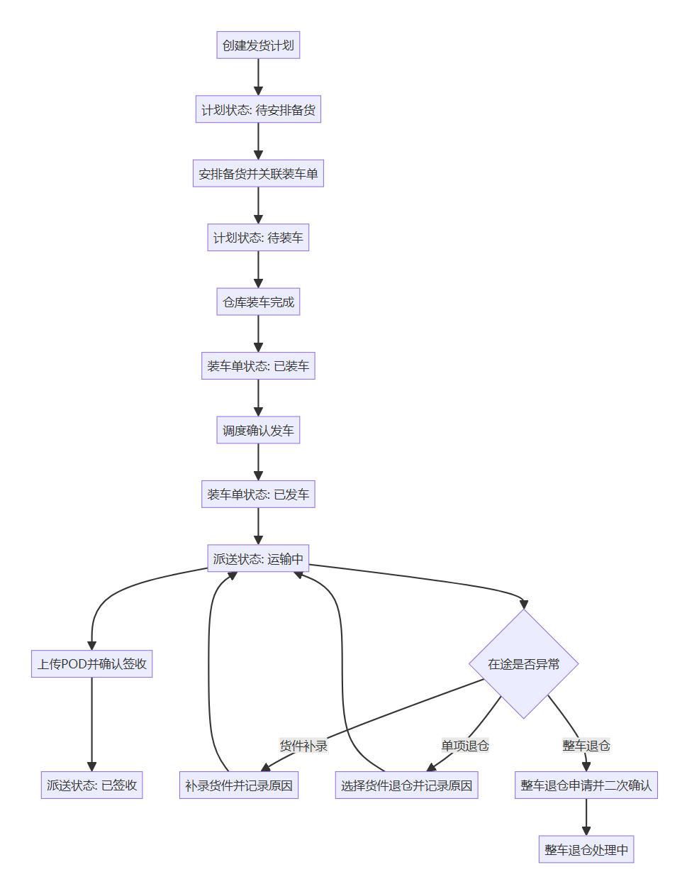
图 3.1 — FBA 发货计划与派送闭环：先计划，后装车，再发车签收
1. 先完成发货计划创建，计划进入待安排备货。
2. 计划完成备货安排并关联装车单后，进入待装车。
3. 仓库完成装车后进入已装车，调度确认发车后进入已发车。
4. 发车后进入运输中，上传 POD 并确认后进入已签收。
5. 在途阶段可按规则处理货件补录、单项退仓、整车退仓。

4. 需求详细说明

4.1 产品方案概述
1. 以发货计划为起点，统一计划侧与执行侧衔接口径。
2. 以状态机约束装车、发车、签收的顺序与前置条件。
3. 以异常流程保障补录与退仓可处理、可追溯、可审计。

4.2 核心功能一览

4.2.1 四大核心能力
序号 | 核心能力 | 解决什么问题 | 关键功能点（P0）
① | 计划先行 | 保证业务先有计划再进入执行 | 创建计划、安排备货、计划关联装车单
② | 装车发车闭环 | 保证执行顺序与状态一致 | 已装车、已发车、运输中状态推进
③ | 签收凭证闭环 | 保证签收有凭据可追溯 | POD上传、签收确认、POD修改
④ | 异常可控 | 保证在途异常有标准处置 | 货件补录、单项退仓、整车退仓

4.2.2 核心功能点索引
核心功能点 | 说明摘要 | 详述章节
发货计划管理 | 创建计划、安排备货与装车单关联 | 4.3.1
装车与发车确认 | 已装车到已发车状态推进 | 4.3.2
签收与POD管理 | 在途签收到凭证留存 | 4.3.3
在途异常处理 | 补录、退仓流程处理 | 4.3.4
跨端协同 | 客户端、PDA、财务侧一致性 | 4.3.5

4.3 具体功能详述

4.3.1 【发货计划】计划创建与备货安排
- 使用场景： 调度/客服创建发货计划并推进至装车前状态。
- 前置条件： 用户具备计划操作权限。
- 操作流程：
1. 创建发货计划并填写计划基础信息。
2. 计划生成后状态为待安排备货。
3. 选择装车单执行安排备货并完成关联。
4. 计划进入待装车，进入仓库执行阶段。
- 业务规则（核心）：
- 仅待安排备货状态计划可执行安排备货。
- 安排备货必须关联有效装车单。
- 计划移出装车单后需回退到可再次安排状态。
- 异常处理：
- 未选计划或未选装车单时阻断提交。
- 计划状态不满足时阻断并提示原因。

4.3.2 【装车单】装车与发车确认
- 使用场景： 仓库完成装车并由调度确认发车。
- 前置条件： 计划已完成备货安排并关联装车单。
- 操作流程：
1. 仓库执行装车并确认装车完成。
2. 装车单状态更新为已装车。
3. 调度核对发车信息并确认发车。
4. 装车单状态更新为已发车，派送进入运输中。
- 业务规则（核心）：
- 仅已装车状态允许发车确认。
- 发车时间、发车类型为必填。
- 备货仓与装车单绑定后不可修改。
- 异常处理：
- 必填项缺失时阻断并提示。
- 非法状态执行发车时阻断并提示当前状态。

4.3.3 【派送】签收与POD管理
- 使用场景： 运输中派送单签收确认与凭证留存。
- 前置条件： 装车单已发车并进入运输中。
- 操作流程：
1. 选择运输中装车单进入上传 POD。
2. 填写签收时间并上传附件。
3. 提交后更新签收信息与 POD 留痕。
4. 状态更新为已签收。
- 业务规则（核心）：
- 运输中允许上传 POD，已签收允许修改 POD。
- 签收时间与附件必填。
- 退仓相关状态不允许上传 POD。
- 异常处理：
- 未上传附件或未填签收时间时阻断提交。
- 状态不匹配时阻断并提示。

4.3.4 【派送】在途异常处理
- 使用场景： 在途过程中出现补录、退仓等异常。
- 前置条件： 单据处于已装车或运输中。
- 操作流程：
1. 选择异常类型（货件补录、单项退仓、整车退仓）。
2. 补充必要信息并确认提交。
3. 系统记录异常原因、对象、时间与操作人。
4. 根据异常类型更新状态或保留在途处理结果。
- 业务规则（核心）：
- 补录需选择货件并填写补录原因。
- 单项退仓需选择目标货件并填写退仓原因。
- 整车退仓为高风险操作，需二次确认。
- 异常处理：
- 未选择货件或未填原因时阻断提交。
- 已在退仓流程中的单据不可重复发起退仓。

4.3.5 【跨端协同】客户端、PDA、财务联动
- 使用场景： 多端共享同一业务链路结果。
- 前置条件： 员工端主流程状态已发生变更。
- 操作流程：
1. 员工端状态变更后触发跨端同步。
2. 客户端展示计划到签收的关键节点。
3. PDA 回传装车、签收、异常现场结果。
4. 财务侧读取签收与退仓结果用于后续核对。
- 业务规则（核心）：
- 客户端、PDA、财务侧关键状态与员工端保持一致。
- 关键状态、凭证、异常处理必须保留日志追溯。
- 延迟回传场景按时间顺序进行一致性校正。
- 异常处理：
- 跨端同步失败时需支持重试与补偿。
- 状态冲突时以流程先后规则进行校正。

5. 界面与交互需求
界面以现有原型为准；本节仅列与业务相关的要点。

5.1 页面布局规范
- 计划管理、装车单管理、派送管理按业务阶段分层展示。
- 列表页保留状态筛选、关键查询项、批量与行级操作入口。
- 详情页保留轨迹、留言、日志等追溯信息区域。

5.2 交互反馈
场景 | 交互要求
未选择单据执行操作 | 阻断并提示先选择目标记录
非法状态执行关键动作 | 阻断并提示当前状态不允许该操作
退仓类高风险操作 | 提示业务影响并二次确认
必填项缺失 | 阻断并提示具体缺失项

5.3 功能界面截图
- 本期界面以现有原型为准，截图在评审材料中按需补充。
- 关键交互约束以本文件 4.3 与 5.2 的业务规则为准。

6. 非功能性需求

6.1 性能需求
- 常规查询、状态变更、异常提交满足业务操作时效要求。

6.2 安全需求
- 按角色控制关键操作权限。
- 高风险操作保留确认与日志审计。

6.3 兼容性需求
- 适配 PC 员工端主流浏览器使用场景。
- 支持与 PDA 数据回传链路协同。

7. 数据统计与埋点需求

7.1 业务数据监控

7.2 埋点需求清单

8. 上线与运维计划
- 数据初始化： 初始化计划、装车单、派送状态字典与权限配置。
- 培训与支持： 面向调度、仓库、客服开展流程与异常处理培训。
- 回滚策略： 上线异常时回退到旧流程入口并保留已执行数据追溯。

